一master(Ubuntu18.04)连接磁盘阵列，使用iscsi模式

(1)master上安装open-iscsi

<https://packages.debian.org/buster/open-iscsi>

(2)查看系统的qin号，这个号码每次重装系统都会变化

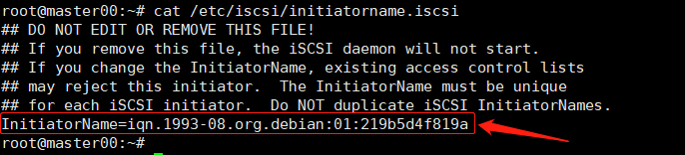

1. 把qin号传进磁盘阵列存储器

1.找根网线连接你的笔记本和磁盘阵列。连接口如下：

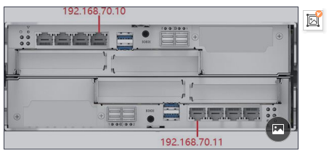

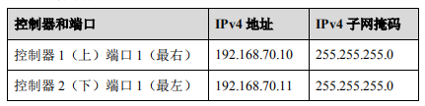

2.改自己笔记本的本地连接IP,使得笔记本和磁盘阵列在同一网段。

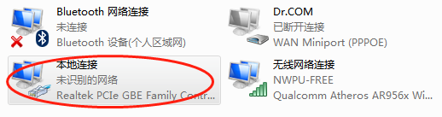

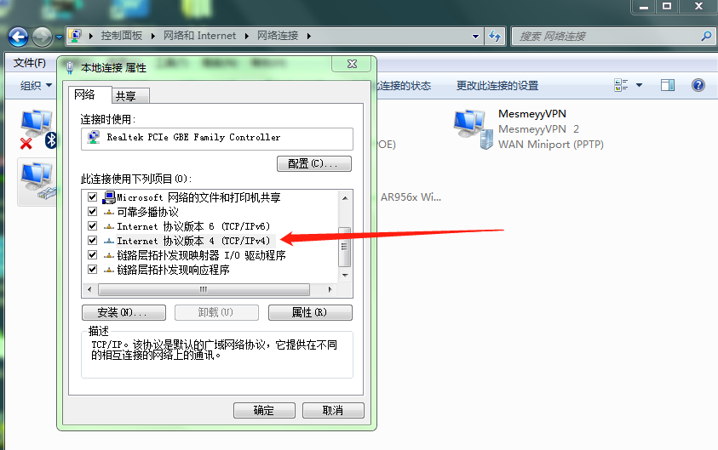

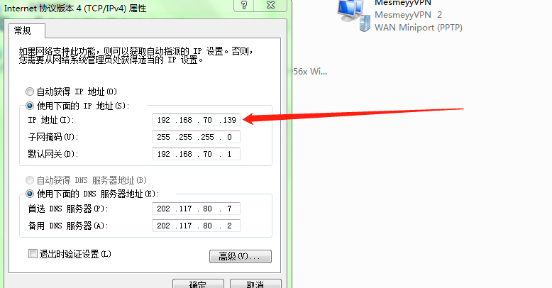

192.168.70.139里面，139可以改动。下面的DNS不用动。

3.开始连接，在浏览器端要允许运行jsp程序，谷歌浏览器为例：

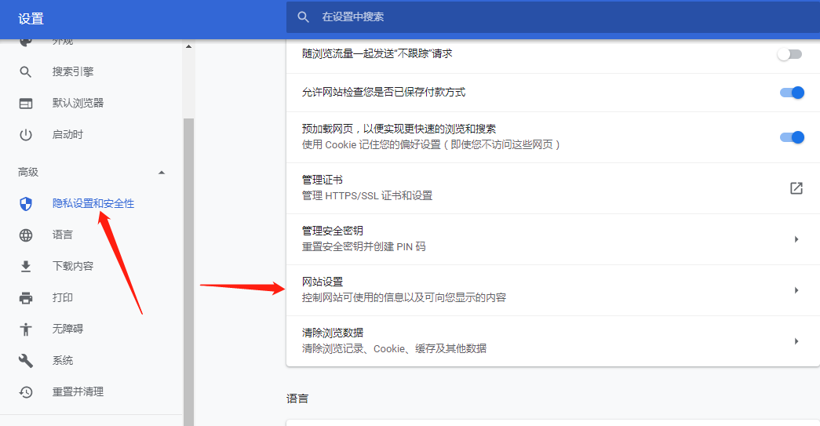

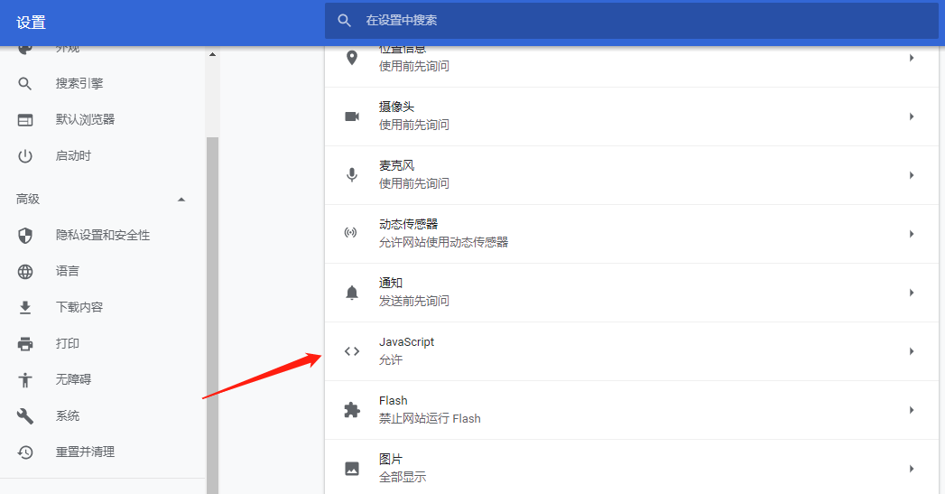

4.打开浏览器输入网址,要和你连接的口对应的，192.168.70.10或者192.168.20.11,进入网址界面找到主机项目，添加主机，端口号就是iqn号码。添加完成后，实际上没有激活iqn号，仅仅是添加而已，主机状态是“已降级”，因此还要点击添加主机映射。

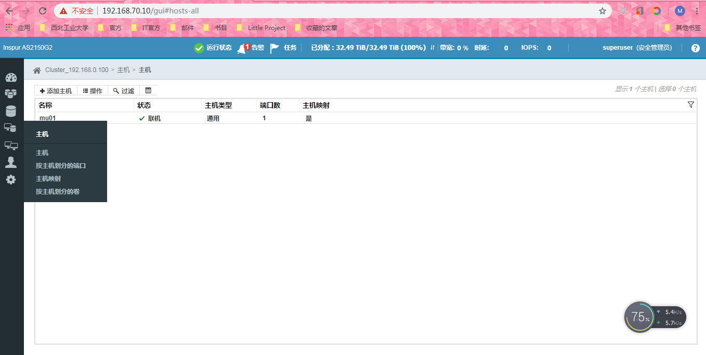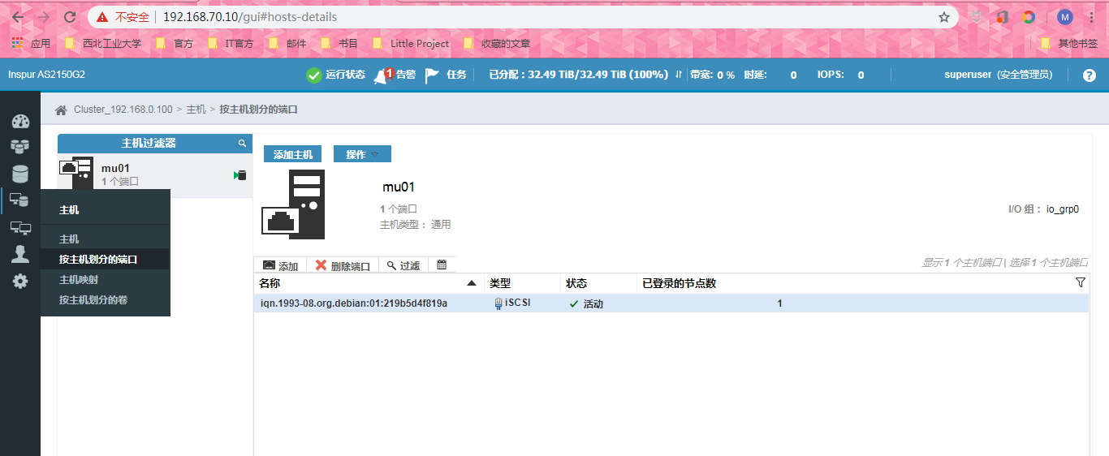

5.在master机器端，需要安装 iscsi-initiator 的包，这个包包含iscsiadm命令，之前的open-iscsi已经包含这个命令了。不用再管 iscsi-initiator 了。

发现存储设备 的命令如下，这个命令成功，代表磁盘阵列端已经好了。

root@master00:/etc/iscsi# iscsiadm -m discovery -t st -p 172.19.0.208 172.19.0.208:3260,1 iqn.2004-12.com.inspur:mcs.cluster192.168.0.100.node1

172.19.0.208:3260,1 iqn.2004-12.com.inspur:mcs.cluster192.168.0.100.node1

1. 开始挂载master到磁盘阵列(以下展示Ubuntu18.04下的命令，红帽系主机和Debian系主机命令有差别)。

红帽系列:<https://blog.csdn.net/zhongbeida_xue/article/details/70921167>

Debian系列：

root@master00:/etc/iscsi# sudo iscsiadm --mode node --targetname iqn.2004-12.com.inspur:mcs.cluster192.168.0.100.node1 --portal 172.19.0.208:3260 --logout(非必须)

Logging out of session [sid: 1, target: iqn.2004-12.com.inspur:mcs.cluster192.168.0.100.node1, portal: 172.19.0.208,3260]

Logout of [sid: 1, target: iqn.2004-12.com.inspur:mcs.cluster192.168.0.100.node1, portal: 172.19.0.208,3260] successful.

root@master00:/etc/iscsi# sudo iscsiadm --mode node --targetname iqn.2004-12.com.inspur:mcs.cluster192.168.0.100.node1 --portal 172.19.0.208:3260 --login

Logging in to [iface: default, target: iqn.2004-12.com.inspur:mcs.cluster192.168.0.100.node1, portal: 172.19.0.208,3260] (multiple)

Login to [iface: default, target: iqn.2004-12.com.inspur:mcs.cluster192.168.0.100.node1, portal: 172.19.0.208,3260] successful.

root@master00:/etc/iscsi# sudo iscsiadm -m session

tcp: [2] 172.19.0.208:3260,4 iqn.2004-12.com.inspur:mcs.cluster192.168.0.100.node1 (non-flash)

(4) 发现磁盘阵列并挂载

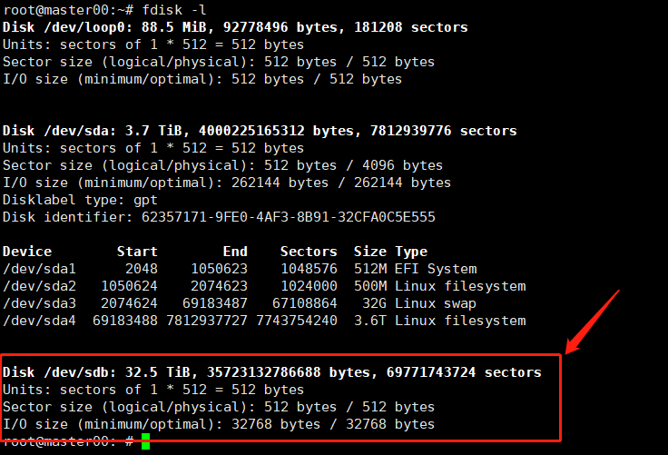

挂载：mount /dev/sdb /data

如果之前/data已经有挂载，执行umount -l /data，不要执行rm 。

二 在master上搭建nfs服务，slave使用nfs服务

1. Master端的工作，

1.准备nfs和rpcbind,nfs依赖rpcbind：

下载安装nfs-kernel-server,其中也包含依赖包的地址:

<https://packages.debian.org/buster/nfs-kernel-server>

下载安装nfs-common,其中也包含依赖包的地址：

<https://packages.debian.org/buster/nfs-common>

2.检查rpcbind服务是否开启，一般会自动开机启动的。执行rpcinfo，如果出现以下样子，代表rpcbind启动成功。

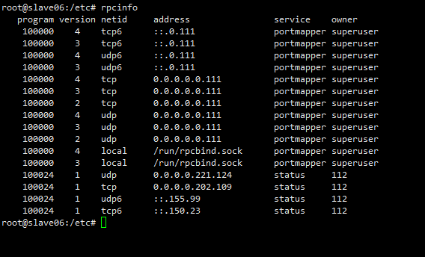

3.修改/etc/exports文件：

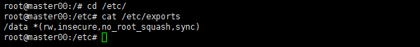

4.root下执行:service nfs-kernel-server start

5.查看目录是否被共享：showmount -e

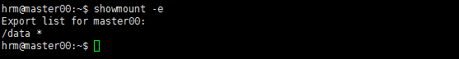

1. slave端的工作

1.安装nfs-common及依赖:

<https://packages.debian.org/buster/nfs-common>

2.执行rpcinfo命令检查rpcbind运行情况(servise rpcbind start)

3.mount -t nfs 172.19.0.200:/data /data

4.设置开机启动

ln -fs /lib/systemd/system/rc-local.service /etc/systemd/system/rc-local.service

cd /etc/systemd/system/

vim rc-local.service

下面如果没有【】install】，在最下面添加：

[Install]  
WantedBy=multi-user.target  
Alias=rc-local.service

cd /etc

touch rc.local

vim rc.local

mount -t nfd 172.19.0.200:/data /data

chmod 755 rc.local

完成！

平常用，简要版：

Server:

发现命令:

iscsiadm -m discovery -t st -p 172.19.0.208

登录命令:

iscsiadm -m node -T iqn.2004-12.com.inspur:mcs.cluster192.168.0.100.node1 -p 172.19.0.208:3260 -l

(注释：iqn.2004-12.com.inspur:mcs.cluster192.168.0.100.node1是上一个命令执行的后半部分结果，ip和端口不变)

挂载命令:

Mount /dev/sdb /data

vim /etc/exports

service nfs-kernel-server start

Showmount -e:查看分享目录

Showmount -a:查看各个slave的挂载情况

Client：

查看端口rpcinfo:即使列表没有出现112service服务也不影响。

挂载目录 mount -t nfs 172.19.0.200:/data /data

问题一。Slave 挂在时候mount卡住：

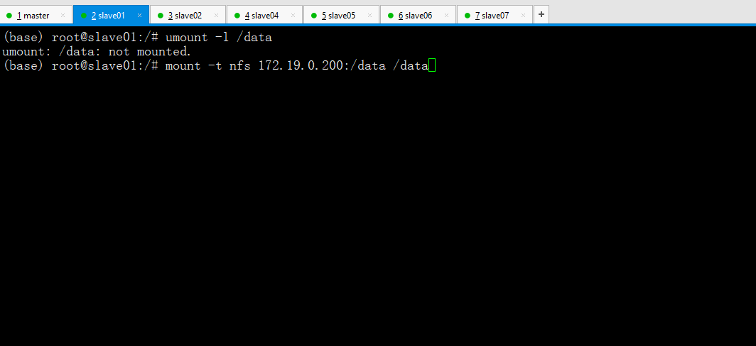

重启时候先重启slave后重启master.否则就会因为master的NFS服务先挂而造成slave mount卡主。这时候先检查各个slave :

umount -l /data

再关掉master的nfs ：

service nfs-kernel-server stop

重启nfs服务：

service nfs-kernel-server start

然后挂在slave:

mount -t nfs 172.19.0.200:/data /data